崑山科技大學

**資訊工程系**

**111 學年度 專題製作報告**

智慧財報網路平台開發

sMART FINANCIAL REPORT NETWORK PLATFORM DEVELOPMENT

學 生：蔡德龍 4800E007、顏渙儒 4080E048

陳佳賦 4080E065

指導教授：李宗儒老師、林錦財老師

中華民國 112 年 6 月

智慧財報網路平台開發

SMART FINANCIAL REPORT NETWORK PLATFORM DEVELOPMENT

學 生： 蔡德龍 Student： CAI,DE-LONG

顏渙儒 YAN,HUAN-RU

陳佳賦 CHEN,JIA-FU

指導老師： 李宗儒 Dvisor： LI,ZONG-RU

林錦財 LIN,JIN-CAI

崑山科技大學

資訊工程系

111 學年度專題報告

A Report   
Submitted to Department of Information Engineering   
Kun Shan University   
in Partial Fulfillment of the Requirements  
for the Degree of Bachelor  
in  
Information Engineering  
June 2023  
Tainan, Taiwan, Republic of China

中華民國 112 年 6 月

崑山科技大學

**資訊工程系**

**111學年度專題製作報告**

**授權同意書**

智慧財報網路平台開發

SMART FINANCIAL REPORT NETWORK PLATFORM DEVELOPMENT

學 生

蔡德龍 4080E007

顏渙儒 4080E048

陳佳賦 4080E065

指導老師： (簽章)

智慧財報網路平台開發

**學生：蔡德龍、顏渙儒、陳佳賦 指導老師：李宗儒、林錦財**

崑山科技大學資訊工程系

中文摘要

隨著AI人工智慧與機器學習領域的快速發展，單靠個人的分析能力已經無法正確的判斷股市的千變萬化，我們就需要借助AI的力量來幫助我們更有效率的判斷股價的高低起伏，減少人們錯過良好的買進時機，利用程式自動分析上市公司財報資料與開發演算法挑選優良的公司，成為在智慧股票分析的熱門主題之一。

本研究以Python網路爬蟲技術自動擷取與分析上市公司財報資料，利用Data Science資料科學的分析技術，採用財報資料近五年EPS、近五年ROE、近五年毛利率、現金殖利率，搭配機器學習方法-支持向量機(Support Vector Machine)與決策樹(Decision Tree)進行模型訓練，建構一個以Python Flask為Server框架的網頁平台，具有財報數據、線圖，搭配機器學習模型，提供使用者快速找到推薦的財報優良公司。

SMART FINANCIAL REPORT NETWORK PLATFORM DEVELOPMENT

Student： CAI,DE-LONG

YAN,HUAN-RU

CHEN,JIA-FU

Advisor：LI,ZONG-RU

LIN,JIN-CAI

Department of Information Engineering   
Kun Shan University

**英文摘要**

**Abstract**

With the rapid development of AI artificial intelligence and machine learning, it is no longer possible to correctly judge the ever-changing stock market by relying solely on personal analysis capabilities. Missing good buying opportunities, using programs to automatically analyze financial report data of listed companies and developing algorithms to select excellent companies has become one of the hot topics in smart stock analysis.

This study uses Python web crawler technology to automatically extract and analyze financial report data of listed companies, and uses Data Science data science analysis technology to use financial report data for the past five years, ROE, gross profit margin, and cash yield rate for the past five years. With machine learning methods - Support Vector Machine (Support Vector Machine) and Decision Tree (Decision Tree) for model training, build a web platform with Python Flask as the server framework, with financial report data, line graphs, and machine learning models for use Readers can quickly find recommended companies with excellent financial reports.

誌 謝

[感謝詞]

　　本研究之所以可以順利完成，首先要感謝負責指導我們的專題教授李宗儒老師與林錦財老師不厭其煩的教導我們，在專題製作的過程中給我們多方面的教導與鼓勵，對於我們不了解的地方，給予完整的解釋並且有耐心的教導我們、糾正我們錯誤的地方，在此感謝李宗儒老師與林錦財老師這些日子的教導。

　　另外要感謝的是本組所有參與專題研究的組員：蔡德龍、顏渙儒、陳佳賦，這些同學利用空堂的時間以及課後時間參與和討論，同學們彼此切磋討論、相互勉勵扶持，並且不斷的重複檢討，經歷了一年的努力使得本研究可以順利的完美落幕。

　　再次的感謝所有參與本研究的教授、同學以及崑山科技大學的學生們，都是因為有你們熱心的幫忙與協助，在此獻上最誠摯的感謝，謝謝大家！大家辛苦了！

目錄

**授權同意書** iii

中文摘要 i

**英文摘要** ii

誌 謝 iii

目錄 iv

圖目錄 vi

第一章 緒論 7

1.1 研究動機與研究目的 7

1.2 研究背景 7

1.3 研究方法與系統概述 8

1.3.1 支持向量機SVM訓練測試 9

1.3.2 Decision Tree決策樹訓練測試 10

1.3.3 系統概述 11

1.4 工作分配 12

第二章 研究背景 13

2.1 研究說明 13

2.2 【Python】 13

2.3 【SQLite】 13

2.4 【Html】 13

2.5 階層式樣式表 14

2.6 【Flask】 14

第三章 系統架構 16

3.1 系統架構圖與說明 16

3.1.1 使用者 Web 介面子系統架構圖與說明 16

3.1.2 網頁伺服Web Server介面子系統架構圖與說明 18

3.1.3 資料分類計算、繪圖子系統架構圖與說明 19

3.1.4 財報優良公司推薦子系統架構圖與說明 20

第四章 軟體介面與流程 21

4.1 伺服器網站操作情境【Flask】 21

4.1.1 操作說明 21

第五章 系統實現 25

5.1 網站伺服器環境建置 25

**Route路由** 25

**HTTP Methods（GET & POST requests）** 25

5.2 網站伺服器系統操作 26

5.3 資料庫環境建置【SQLite】 27

第六章 結論 29

參考文獻 30

圖目錄

圖 1 LinearSVC示意圖 9

圖 2 Decision Tree決策樹 10

圖 3 工作分配圖 12

圖 4、智慧財報網路平台開發系統架構圖 16

圖 5、使用者 Web 介面子系統架構圖 17

圖 6、網頁Web Server介面子系統架構圖 18

圖 7、資料分類計算、繪圖子系統 19

圖 8、財報優良公司子系統架構圖 20

圖 9、登入畫面 21

圖 10、註冊畫面 22

圖 11、線圖畫面 22

圖 12、類股排序畫面 23

圖 13、正負樣本 24

圖 14、分析結果 24

圖 15、SQLite 存入操作結果 26

圖 16、資料表介面呈現結果 27

圖 17、正負樣本 28

圖 18、分析結果 28

第一章 緒論

## 1.1 研究動機與研究目的

隨著AI人工智慧與機器學習領域的快速發展，單靠個人的分析能力已經無法正確的判斷股市的千變萬化，我們就需要借助AI的力量來幫助我們更有效率的判斷股價的高低起伏，減少人們錯過良好的買進時機，利用程式自動分析上市公司財報資料與開發演算法挑選優良的公司，成為在智慧股票分析的熱門主題之一。

## 1.2 研究背景

本研究以Python網路爬蟲技術自動擷取與分析上市公司財報資料，利用Data Science資料科學的分析技術，採用財報資料近五年EPS、近五年ROE、近五年毛利率、現金殖利率，搭配機器學習方法-支持向量機(Support Vector Machine)與決策樹(Decision Tree)進行模型訓練，建構一個以Python Flask為Server框架的網頁平台，具有財報數據、線圖，搭配機器學習模型，提供使用者快速找到推薦的財報優良公司。

## 1.3 研究方法與系統概述

本系統機器學習模型正負樣本訓練資料，是根據上市公司財報資料中的九項數據，四項數據分別為近五年EPS、近五年ROE、近五年毛利率、現金殖利率，依照符合的指標數量給予1(正樣本符合數量>=3)或-1(負樣本符合數量<2)。

本系統提供使用者基本的資料建檔，可提供使用者查詢財報資料的搜尋，根據機器學習方式，將四項數據利用支持向量機(Support Vector Machine)與決策樹(Decision Tree)進行模型訓練與測試，利用機器學習模型分析出上市公司中財報優良的公司顯示給使用者，也會將哪些數據不符合以致未納入財報優良公司的原因顯示。

### 1.3.1 支持向量機SVM訓練測試

本研究在支持向量機利用LinearSVC分類器(如圖.1 LinearSVC示意圖)解決訓練結果與過度擬合的問題，將參數C(懲罰係數)調至合理範圍內的數值(參數C：越大代表在訓練樣本時會愈精準，太大容易過度擬合，太小容易低度擬合)，得到的準確度為98%的訓練結果。

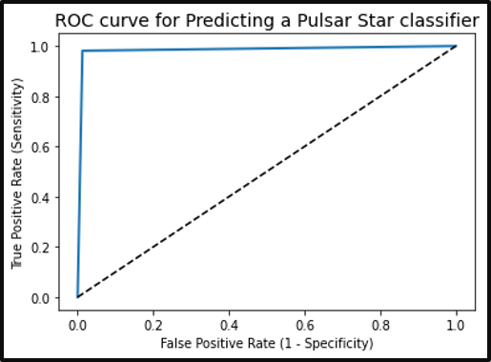

圖 1 LinearSVC示意圖

### 1.3.2 Decision Tree決策樹訓練測試

本研究採用存股2.0中的4項指標來當正樣本資料分別為近五年EPS、近五年ROE、近五年毛利率、現金殖利率，並將4項指標所選出的標準進行0和1的分類，

最後透過Gini index分類器，帶入新資料 得出新的決策樹。

本研究將選股標準給予決策樹後，透過一連串的 if-else 可以看出當 ROE5y ≦ 10.035、現金殖利率 ≧ 5.045、毛利率5y ≧ 20.335 時，可以得出原本屬於體質不好的7張股票被 Gini index分類器 判斷為體質好的公司，原因在於這7張股票趨近於標準，可能可以視為在於某一年拉低了整年平均，或是Ex：COVID-19使原料物缺貨….等外在因素影響。

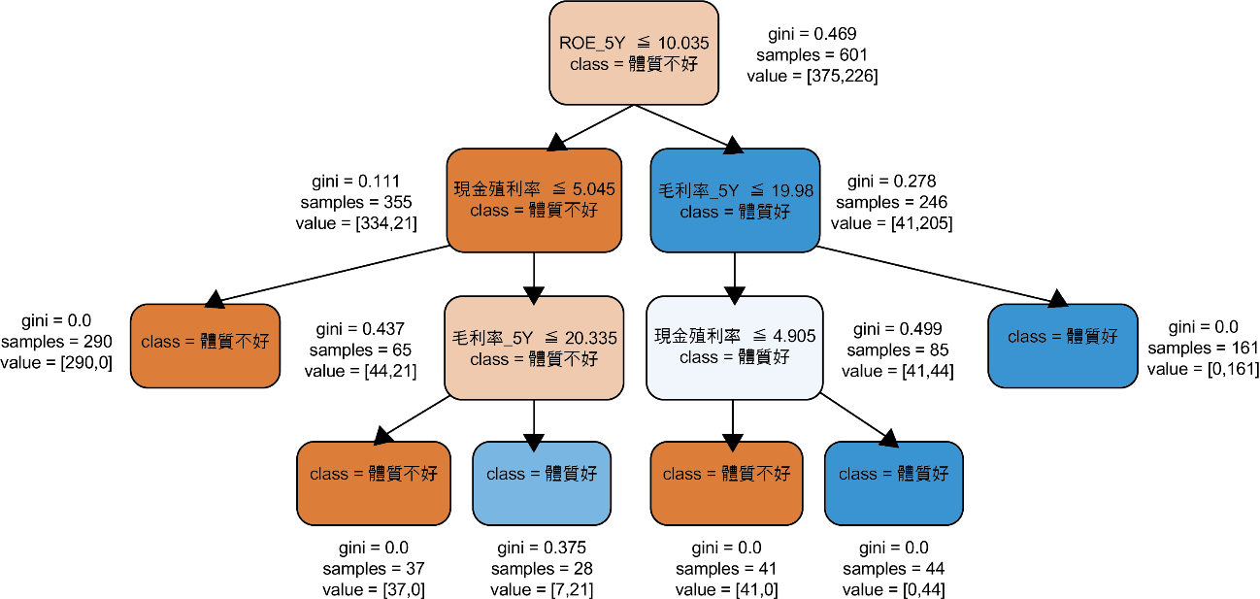

圖 2 Decision Tree決策樹

### 1.3.3 系統概述

本系統共包含 4 個子系統。分別為使用者 Web 介面子系統、網頁伺服(Web Server)子系統、資料分析與繪圖子系統、財報優良公司推薦子系統。(圖11.智慧財報網路平台開發系統架構圖)

『使用者 Web 介面子系統』顯示各家上市公司的財報數值、線圖、各類股排序、機器學習所列出的財報優良公司。

『網頁伺服(Web Server)子系統』根據使用者點選的功能，在資料庫抓取所需資料傳送至Web介面(前端)。

『資料分類計算、繪圖子系統』進行爬蟲資料的分類計算，傳送到資料庫；取得已分類計算的資料，將資料視覺化。

『財報優良公司推薦子系統』根據系統設置的正負樣本資料進行機器學習模型訓練，將訓練資料放置到測試，分出財報優良與不優良的公司，在Web介面顯示優良公司供使用者查看。

## 1.4 工作分配

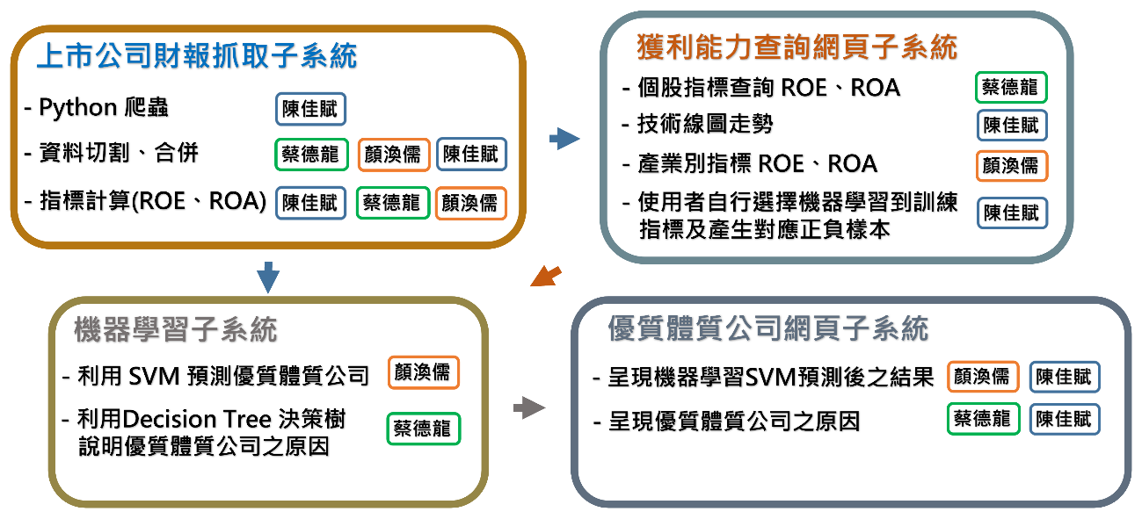

圖 3 工作分配圖

第二章 研究背景

## 2.1 研究說明

本專題系統語法是使用Python程式語言，搭配其輕量級網頁框架Flask語法，將整個系統建置與維護。

## 2.2 【Python】

Python是一種廣泛使用的程式設計語言，用於 Web 應用程式、軟體開發、資料科學與機器學習等。Python支援多種程式設計範式，包括結構化、程序式、反射式、物件導向和函式語言程式設計。它擁有動態型別系統，其本身是擁有一個巨大而廣泛的標準庫。開發人員使用 Python 的原因，在於 Python 能夠有效提高效率且容易學習，並且可以在許多不同的平台上執行。它的語言結構以及物件導向的方法，能夠幫助程式設計師為大小型的專案上編寫邏輯清晰的程式碼。

## 2.3 【SQLite】

SQLite 和 MySQL 都是一種 RDBMS，資料庫是一種以表格作為基礎的資料儲存系統，每個表格由許多的行與列所組成。但是SQLite不需要架設如MySQL這種資料庫系統就可以進行資料的操控，而且本身是一個很小的資料庫，通常手機裡面的APP都是用SQLite當資料庫。

## 2.4 【Html】

HTML是打造網頁的基石。它表述並定義網頁的內容。伴隨 HTML 而來的技術還有描述網頁外觀（CSS）及功能性的程式語言（JavaScript）一起被眾多網站用於設計網頁、網頁應用程式以及行動應用程式的使用者介面。

## 2.5 階層式樣式表

CSS通常與HTML做搭配、設計網頁外觀的語言，例如人體構造，HTML就像人的骨骼與肌肉，構築網頁的架構與內容，而CSS則是像衣服與飾品，用來打點外觀。

## 2.6 【Flask】

Flask是一種由Python編寫開發的輕量型的網頁開發框架，設計的理念是由Micro來的，構件為Pocoo計畫的Werkzeug與Jinja2，Werkzeug是給予Python的工具庫，用於網頁伺服器閘道器介面的工具庫，由BSD許可證下發行的，Jinja2是給予Python的模板引擎，同樣也是由BSD許可證下發行。

## 2.7 【Support Vector Machine】

Support Vector Machine(支援向量機) 是一個基於統計學習的監督式演算法的線性分類器，主要用來分類錯綜複雜的問題，具體化來說SVM可在低微度空間將不可分樣本數投射到高維度找到所謂的分離超平面。

## 2.8 【Decision tree】

Decision tree(決策樹) 主要程序會呈現樹狀結構的分類，會根據一連串的 if-else的問題，來讓決策樹進行解釋&分類，例如我們可以用於進行分類COVID-19的風險群組，並讓決策樹抓取其中規律分類高風險、低風險群組。

## 2.9 【Gini impurity】

Gini impurity(Gini 不純度)是在二元樹中最常見的「分割條件」，Gini 不純度是介於 0 ~ 0.5 之間的數字，透過規則給予 0 和 1 的分類，主要將確定的數據集特徵進行分節點的拆分，用來建構決策樹的值。

第三章 系統架構

## 3.1 系統架構圖與說明

本章節主要說明系統架構與平台操作情境。本章節提及本專題三大子系統，簡介各個子系統運作狀況與本專題資料庫結構。

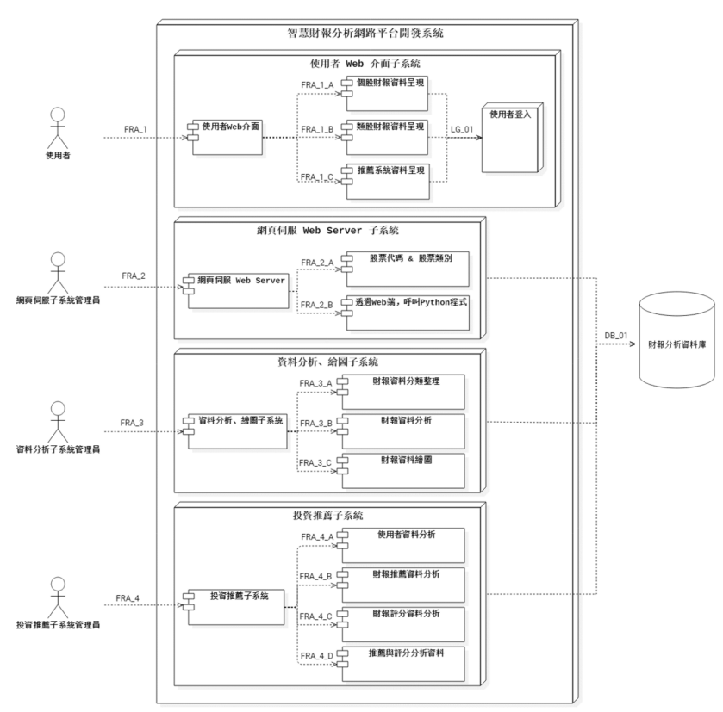

圖 4、智慧財報網路平台開發系統架構圖

### 3.1.1 使用者 Web 介面子系統架構圖與說明

使用者 Web 介面子系統主要提供個股財報、類股財報、顯示財報優良公司，當使用者登入後，會依照使用者所搜尋的「股票代碼」與點選「類股」的分類來進行財報的呈現；點選智慧財報分析公司頁面，可查看經機器學習所分析的財報優良公司。

　　本子系統共分四個部份，分別為登入元件、個股財報管理元件、類股財報管理元件、財報優良公司元件。

如 圖5 所示：

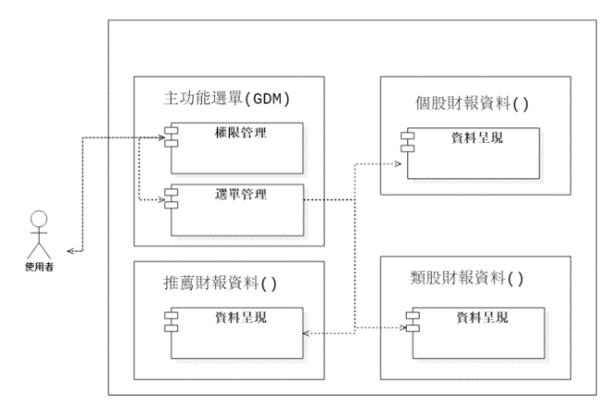

圖 5、使用者 Web 介面子系統架構圖

### 3.1.2 網頁伺服Web Server介面子系統架構圖與說明

網頁伺服 Web Server 介面子系統主要提供網頁伺服子系統管理員進行資料管理、個股財報管理、類股財報管理、財報優良公司管理，當網頁伺服子系統管理員登入子系統後，可以對客戶資料進行新增、刪除、修改和權限的調整，並依照客戶所點選的「股票代碼」、「產業別」、「智慧財報分析公司頁面」進行判讀，自動產生客戶相對應的資料表內容。

本子系統共分四個部份，分別為客戶資料管理元件、個股財報管理元件、類股財報管理元件、財報優良公司元件。

如圖6所示：

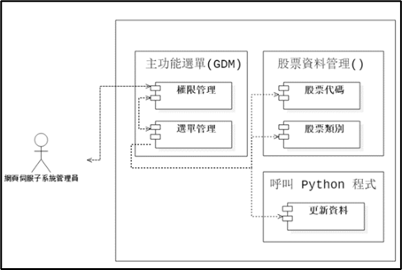

圖 6、網頁Web Server介面子系統架構圖

### 3.1.3 資料分類計算、繪圖子系統架構圖與說明

資料分類計算、繪圖子系統主要為財報資料的分類計算，透過前置處理股票代碼、股票名稱與股票類別的爬取，並切割各季別的資料來加以計算，最終進行資料的合併，統整後存入資料庫，本作業系統會提供前端使用者所查詢的股票代碼、股票名稱來提供單季、近四季、年度…等相對應的資料與圖表線圖的呈現，也能依照股票類別來進行資料分類的呈現。

本子系統共分三個部份，分別為財報資料分類整理、財報資料計算、財報資料繪圖，除了各元件的詳細說明外，本設計文件並將對於各子系統中的功能與各參數進行詳細敘述分別為html元件、Flask元件、資料庫元件…等。

如 圖7所示：

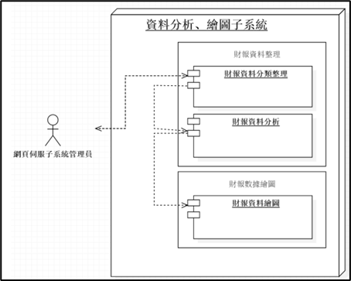

圖 7、資料分類計算、繪圖子系統

### 3.1.4 財報優良公司推薦子系統架構圖與說明

財報優良公司推薦子系統主要為財報優良公司機器學習模型訓練、財報優良公司機器學習模型測試(圖15. 財報優良公司子系統)。本子系統主要提供財報優良的上市公司，當使用者登入並點選智慧財報分析公司頁面，本作業會依照系統設置正負樣本訓練資料，依據公司財報資料中的四項數據來評估，這四項指標分別是近五年EPS、近五年ROE、近五年毛利率、現金殖利率，依照符合的指標數量給予1（正樣本符合數量>=3）或-1（負樣本符合數量<=2）。利用系統四項指標設置的標準，將各股票指標進行0與1的分類，並將資料分割為訓練7分與測試3分供模型訓練與測試，利用模型進行訓練與測試並交互更換資料最後得出股票推薦的結果，並將測試結果進行呈現於Web介面。

如 圖8所示：

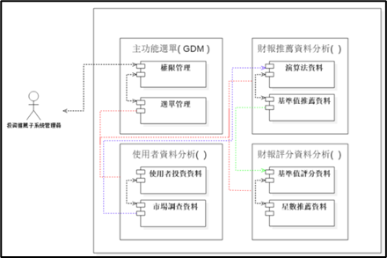

圖 8、財報優良公司子系統架構圖

第四章 軟體介面與流程

## 4.1 伺服器網站操作情境【Flask】

本組專題設計的智慧財報網路平台開發的實現做一驗證，下面分別為前面所介紹之功能呈現。本系統主要以 Python 程式語言編寫 Flask Web。

### 4.1.1 操作說明

進入本系統後需要選擇登入或註冊帳號，讓使用者可輸入帳號與密碼或選擇註冊。主頁面使用 CSS 和 Bootstrap 排版。

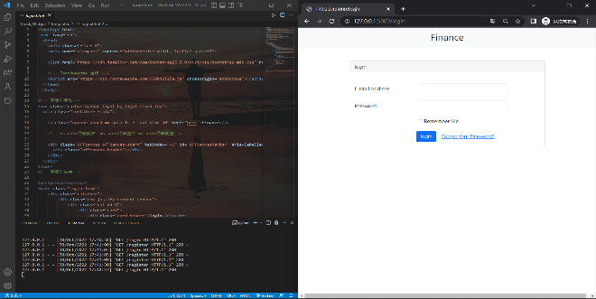

圖 9、登入畫面

選擇註冊功能後便會跳轉到註冊網 頁，透過在上方註冊讓使用者可以連結到 我們的網站並註冊，程式碼與頁面(圖 10. 註冊畫面)所示。

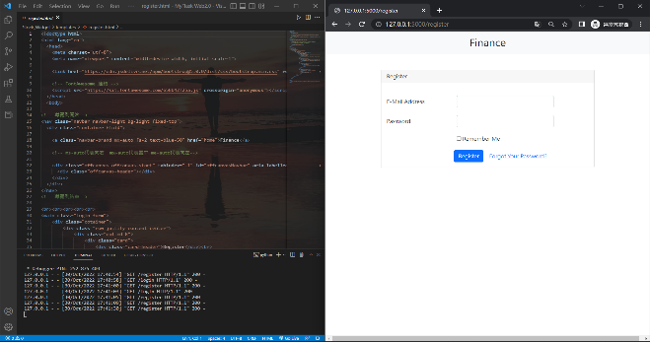

圖 10、註冊畫面

登入後能依照使用者需求選擇想查詢的資料線圖，包含了單季、近四季、年度數值與線圖，此功能使用了 JQuery UI AutoComplete 讓使用者搜尋股票時，自動從資料庫搜尋是否有符合的股票代碼，減少使用者填錯代號的可能性，線圖的部分使用 Pycharts 套件中的線圖功能

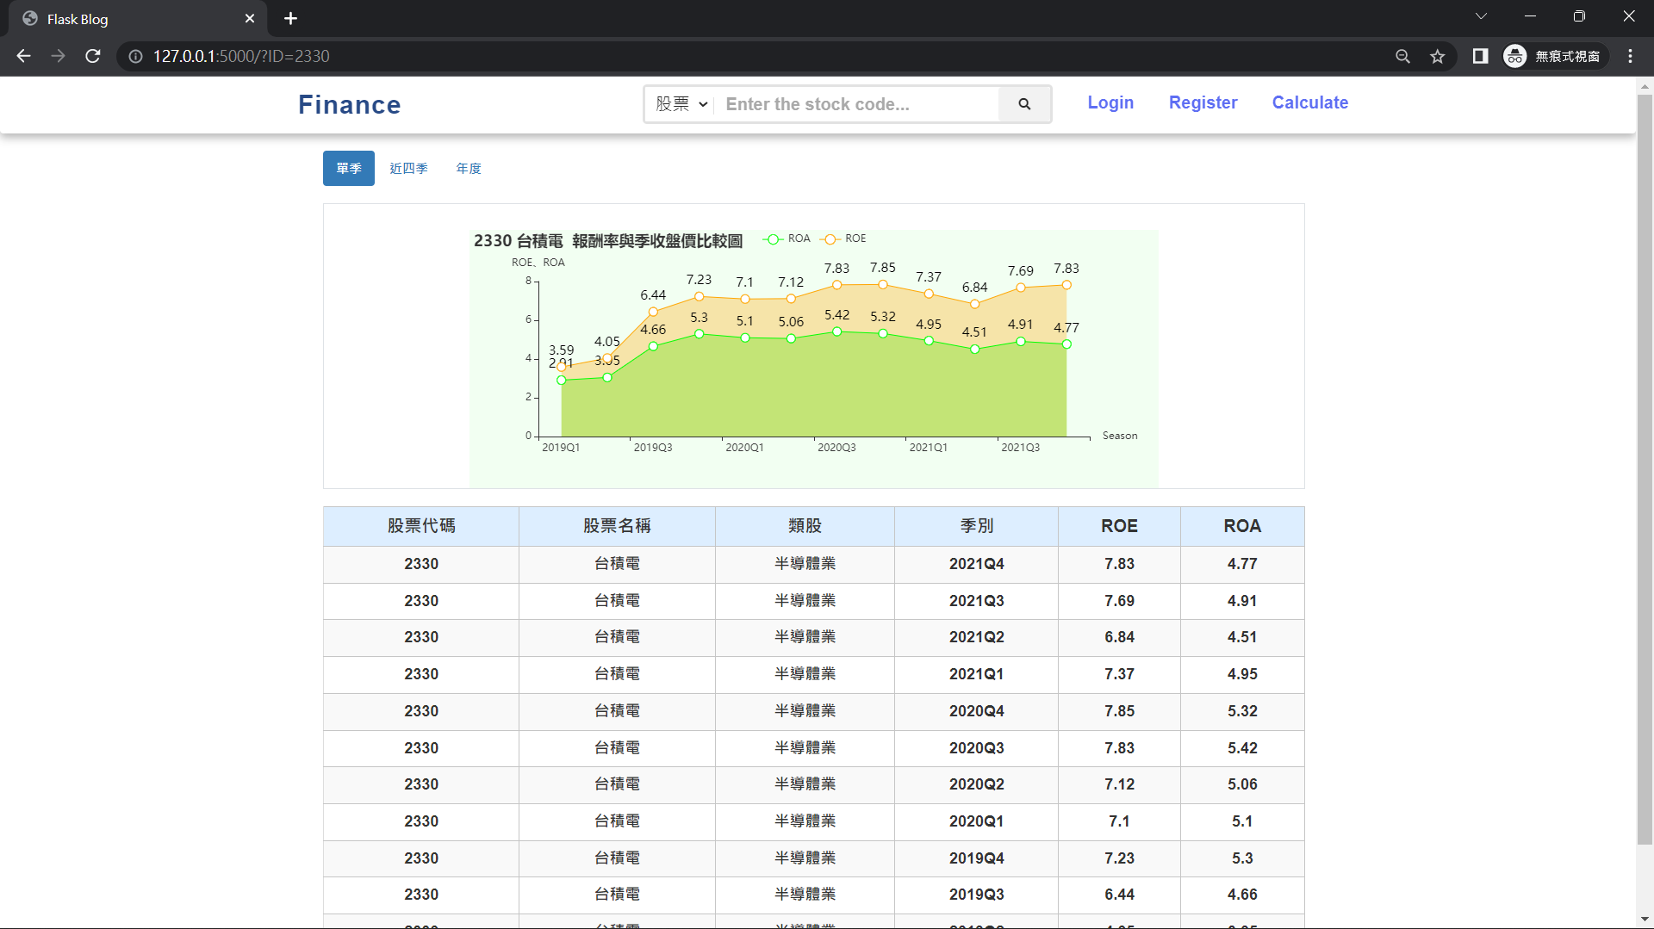

圖 11、線圖畫面

另外也有讓使用者查詢各類股的數值資料，我們透過 Bootstrap 中的 datasort排序的方式，將數值由大至小往下排，方便使用者觀看該類股排行。

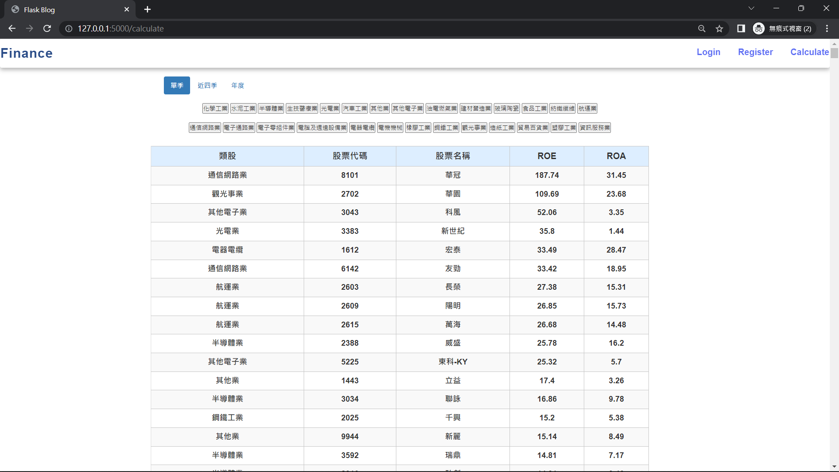

圖 12、類股排序畫面

使用機器學習模型的正負樣本訓練資料(圖 13.正負樣本)，利用支持向量機(Support Vector Machine) 與決策樹(Decision Tree)進行訓練與測詴，訓練正確率高達 98%，測詴正確率為 96%，網頁平台的部分，也提供表格的呈現，提供更清晰的公司好壞分析結果(圖 14.分析結果)。

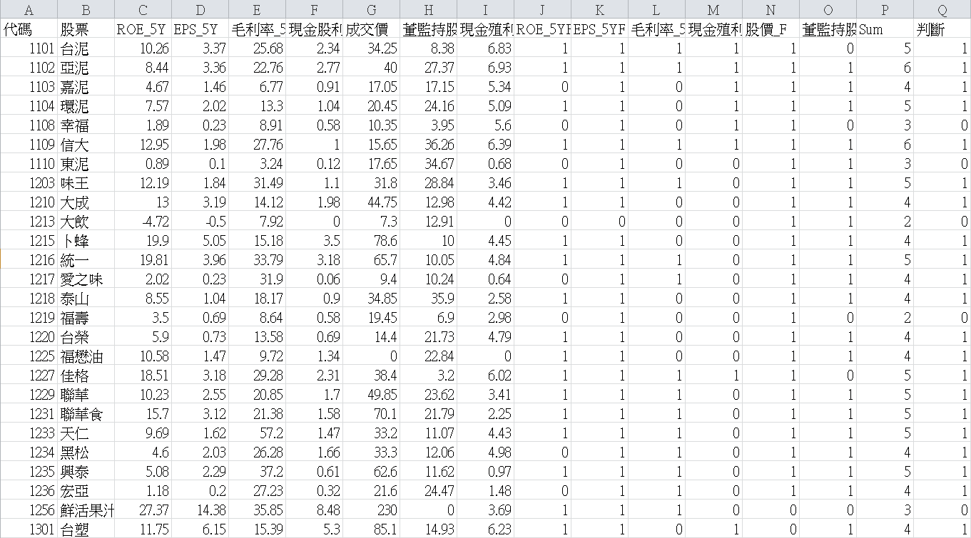

圖 13、正負樣本

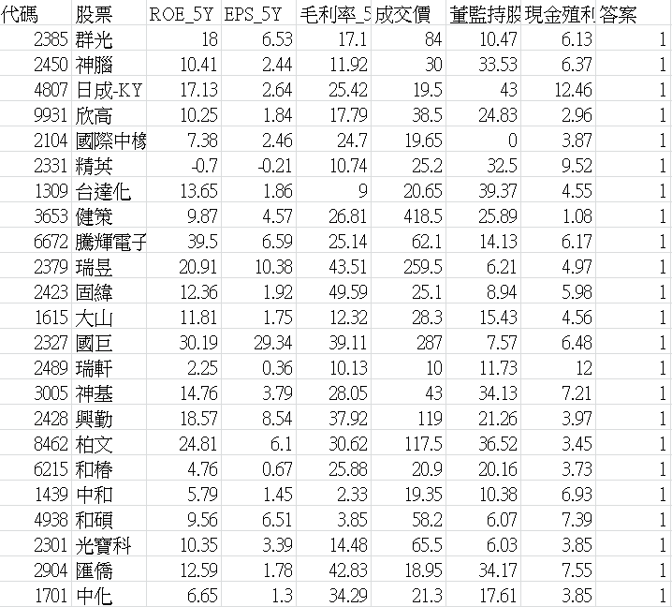

圖 14、分析結果

第五章 系統實現

## 5.1 網站伺服器環境建置

**Flask簡介**

Flask是Python的輕量Web微框架，是由Jinja2（Jinja也是Ronacher創作，是給Python程式語言的模板引擎，並在BSD許可證下發行。）模板引擎和Werkzeug WSGI（Web Server Gateway Interface）工具箱組成。透過flask可以輕易架設網站，使用CMD（命令提示字元）pip指令來安裝Flask套件。pip 是Python 安裝管理套件工具，所以我們需要用到pip install flask來進行下載。

**Route路由**

使用者可透過自己所定義的路由，來訪問網頁。程式中的@app.route（"/"）是路由的位置（/代表預設首頁），CMD（命令提示字元）輸入flask run來執行，預設網址localhost （http://127.0.0.1:5000/），假設網站是/flask，那@app.route（"/flask"）即可建立網路路由。

**HTTP Methods（GET & POST requests）**

GET跟POST requests可透過@app.route（）新增method來處理HTTP請求。

* Request:是用來取得數據，需透過from flask import request來import套件。
* GET:將數據傳送，利用『？』作為第一個參數的連接符號，第二個之後的參數是以『&』符號作為連接符號。

POST:由於使用GET方法傳送資料會曝露資訊在網址列，若要使用安全性較高的方式就是使用POST資料表單發送到伺服器。

## 5.2 網站伺服器系統操作

如圖.15所示：

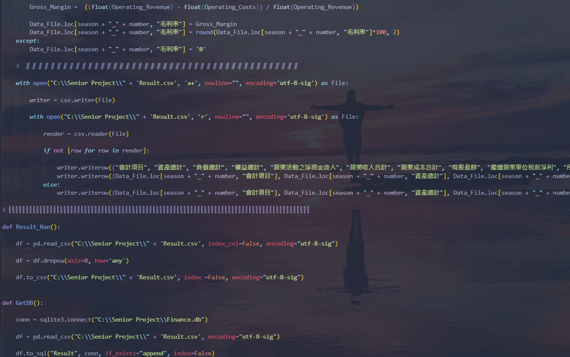

圖 15、SQLite 存入操作結果

## 5.3 資料庫環境建置【SQLite】

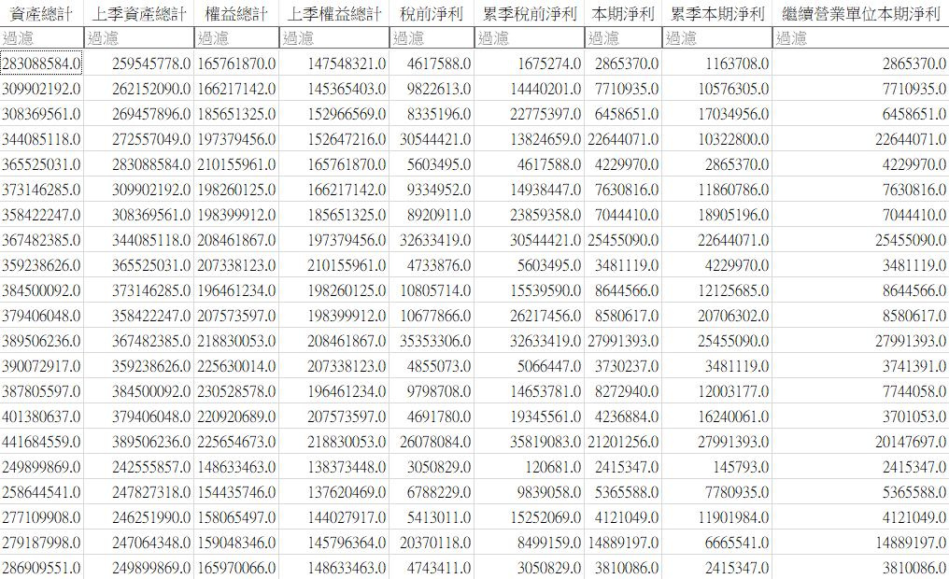

圖 16、資料表介面呈現結果



圖 17、正負樣本



圖 18、分析結果

第六章 結論

本專題在製作專案的過程中結合網路爬蟲、資料處理計算、資料繪圖、機器學習相對應的技術，並透過網頁設計與資料庫結合來呈現給使用者操作，除了像一般財報網站給予公司財報資料外，我們另外提供給使用者機器學習測試後所分析出的財報優良公司，我們也會列出利用不同機器學習模型，測試出的結果，讓使用者可以交叉比對，給予使用者更多的參考價值。

本專題為了確保基本盤資訊的準確度，除了參考財報狗、玩股網、公開觀測站…等相關財報網站，也加入了四項財報指標進行正負樣本分類，利用Data Science資料科學的分析技術，並搭配機器學習方法-支持向量機(Support Vector Machine)與決策樹(Decision Tree)進行模型訓練與測試，讓使用者能查看財報優良的公司。

參考文獻

1. 財報狗團隊，財報狗資訊股份有限公司，財報狗，https://statementdog.com， 2022。
2. 玩股網，https://www.wantgoo.com。
3. 公開資訊觀測站， https://mops.twse.com.tw/mops/web/index。
4. 10 程式中, [Day 11] 核模型 - 支持向 量機 (SVM),iT 邦幫忙，2021 年,https://ithelp.ithome.com.tw/articles/10 270447。